1. (本题2分)生产者消费者:有一个生产者对象，还有一个消费者对象生产者用来向篮子对象中放苹果，每次1个。消费者从篮子中取走吃掉1个苹果，，再生产1个,吃掉1个，共进行4轮。

2. (本题2分)

1. 写两个线程，一个线程打印 1~52，另一个线程打印字母A-Z打印顺序为12A34B56C……Y5152Z（2个数字1个字母）。

提示：使用线程间的通信。

提示：使用线程同步

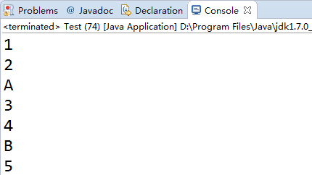

3. (本题2分)

猴子分桃：3只猴子抢着分100只桃子，每只抢到的猴子分去剩余桃子的一半，抢完为止。使用多线程模拟这一过程

4. (本题2分)

1. 有5辆火车要过山洞,但确保山洞同时只能有一辆火车通过（过山洞需要2秒），打印输出火车通过的顺序。（过山洞的顺序是不可控的，只要保证同一时间只有一辆火车能通过山洞即可）

提示：使用线程同步

5. (本题2分)

编一个程序，实现两个线程 A 和 B ，A 和 B 同时启动，A线程每隔5秒显示字符串”AAA”，B线程每隔 1秒显示字符‘B’。